绘本《我超喜爱的趣味数学故事书》-立体图形

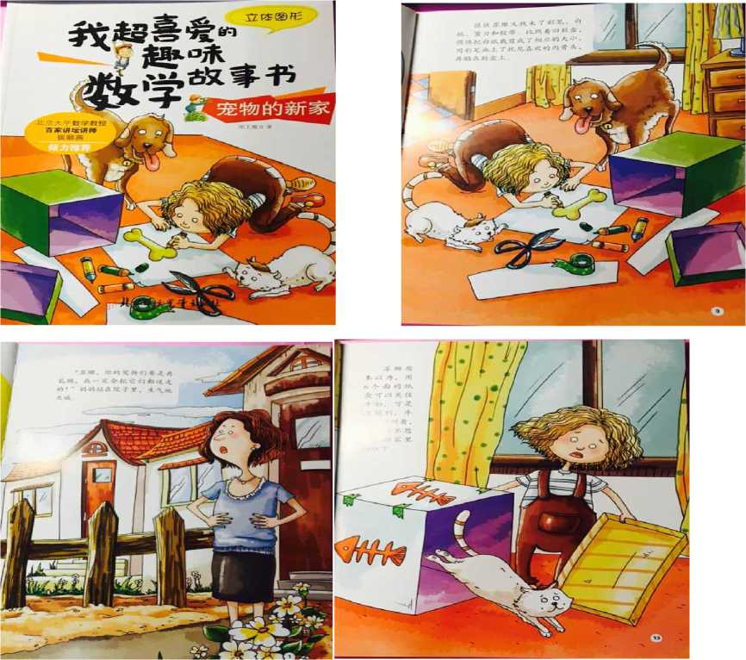

分析：仅从图书的封面来看，因与儿童日常生活中一些场景及其相似，因此足以勾起孩子想要继续翻阅的兴趣，开始就会想着怎样给心爱的宠物一个新家，再加之碰到是实际动手操作的任务，孩子再喜欢不过了，带着这样的想法开启了 阅读之旅。

在学习的过程中，保护好孩子的好奇心的才是出发点。孩子的学习、思考如果是出于好奇，有兴趣作催化剂，孩子的求知欲才是发自内心的。

学起与思：孩子会边阅读边思考，给小宠物建造一个新家该怎么办，需要准备些 什么呢？其实这一过程正是对立体图形建模的过程，宠物新家的模样在孩子的脑海里一点点出现，立体图形的雏形也就出现了。第二步中的思考过程指导孩子动手操作。

授之以渔：孩子对立体图形有了一些了解，在此基础之上，积极发挥教师在课堂上的指导与提炼总结知识点的作用。从课前的选材，到课中的引导学生思考相关故事情节，再到学生之间互相交流课前实际动手操作的收获，最后教师作总结，这样一系列的活动下来，学生慢慢地会形成系统的学习知识的程序，也就是发现与思考问题、解决问题的过程，从而进一步培养数学思维方法在生活中的应用。最终达到学以致用的目的。

学以致用：学过了该知识点的相关问题后，教师可以有针对性地帮助学生继续选择类似书籍，指导学生按照上述方法进行有方向地阅读，多次进行过后, 学生会体验到通过自我劳动、自我思考、自我动手收获能力的喜悦感，激励学生快乐地成长。